INTEGRASI SISTEM PADA MESS PGRI WILAYAH
SUMATERA SELATAN MENGGUNAKAN CURL REMOTE SERVER

Syahid Darojat1, Vivi Sahfitri, S.Kom., M.M²., Hutrianto, M.M., M.Kom^{3.,}
¹⁾ Mahasiswa Teknik Informatika Universitas Bina Darma
²⁾ Dosen Ilmu Komputer ³⁾ Dosen Ilmu Komputer. Jl Jend A.Yani No.12 Plaju, Palembang 30264
Email:syahiddarojat30@gmail.com¹⁾vivi_sahfitri@binadarma.ac.id²⁾, hutrianto@binadarma.ac.id³⁾

Abstrak. Integrasi sistem dalam perkembangan dunia teknologi informasi saat ini sangat menjanjikan banyak kemudahan dan perbaikan dalam mendukung integrasi berbagai platform sistem data dan aplikasi baik melalui infrastruktur intranet maupun internet atau exstranet. Integrasi sistem data itu sendiri merupakan suatu proses menggabungkan atau menyatukan data menjadi data terpusat yang mana data tersebut berasal dari sumber yang berbeda. Mess PGRI wilayah Sumatera Selatan merupakan tempat sewa penginapan bagi kalangan umum dan anggota PGRI. Proses pelaporan dari cabang Mess PGRI yang masih terbilang manual hal tersebut yang mendasari untuk membangun sebuah sistem integrasi. Maka dari itu penulis berniat mengembangkan sistem integrasi data mess PGRI secara terpusat. Penelitian ini menggunakan teknik curl remote server yaitu client terhubung ke server nantinya apa yang dilakukan client terkirim ke server. Dalam implementasinya sistem tersebut memanfaatkan library curl PHP untuk integrasi data tersebut dan menggunakan model web engineering dalam pengembangannya. Sistem ini diakses dengan konsep via remote server,client di sistem lokal cabang Mess PGRI sedangkan pusat diletakan pada sisi server secara online.

- Pendahuluan

- Latar Belakang
Integrasi sistem dalam perkembangan dunia teknologi informasi saat ini sangat menjanjikan banyak kemudahan dan perbaikan dalam mendukung integrasi berbagai platform sistem data dan aplikasi baik melalui infrastruktur intranet maupun internet atau exstranet. Integrasi sistem data itu sendiri merupakan suatu proses menggabungkan atau menyatukan data menjadi data terpusat yang mana data tersebut berasal dari sumber yang berbeda.
Mess PGRI merupakan tempat sewa penginapan bagi kalangan umum & anggota PGRI. Proses pendataan pelaporan Mess PGRI dari cabang yang berjalan saat ini masih menggunakan cetak laporan yang dikirimkan melalui POS atau email sehingga pelaporan masih harus didata kembali oleh pusat. Hal tersebut membuat pekerjaan menjadi dua kali karena pusat harus mengolah lagi laporan tersebut, sehingga pada saat butuh laporan yang real-time hal tersebut menjadi kendala.
Teknik curl remote server adalah teknik untuk proses integrasi data antara client dan server. Konsepnya kegiatan yang dilakukan client dalam proses pelaporan data ke pusat yaitu bertindak sebagai server, akan terkirim otomatis ke database pusat tersebut. Teknik ini memanfaatkan library curl PHP, curl PHP adalah library dari PHP yang digunakan untuk mentransfer data dari dan ke server.
Dengan menggunakan teknik curl remote server, sistem pusat yaitu server akan secara otomatis menerima data dari cabang yaitu client Mess PGRI wilayah Sumatera Selatan. Pelaporan data tersebut nantinya meliputi informasi mengenai data dari cabang seperti inventaris kamar, inventaris kantor, inventaris aula, biaya operasional, pendapatan sewa kamar. Adapun batasan permasalahan dalam penelitian ini sebagai berikut :
- Integrasi sistem pada mess PGRI wilayah Sumatera Selatan dalam penelitian ini khusus untuk kota Palembang sebagai pusat, Muara Enim dan Lahat sebagai cabang ?
- Pelaporan data nantinya akan berupa informasi tentang penginapan dari cabang mess PGRI wilayah Sumatera Selatan ?
- Pengembangan sistem ini menggunakan model Web Engineering ?
- Dalam integrasi sistem menggunakan teknik curl remote server dengan memanfaatkan library curl PHP dan database MySQL ?

- Metode dan Perancangan

- Metode
Metode yang digunakan dalam penelitian ini adalah action research.
- Perancangan
Untuk menghasilkan sistem tersebut model pengembangannya menggunakan model web engineering.
Planning:
menentukan tujuan dari software yang akan dibuat melakukan analisis kebutuhan dan pengumpulan data yang diperlukan.
Design:
Melakukan tahap design UML, Database, dan Interface System
Scripting:
Desain harus diterjemahkan ke dalam bentuk mesin yang bisa dibaca. Melakukan Proses Coding.

- Hasil dan Pembahasan

- Hasil
Hasil dari penelitian ini berupa sistem yang terintegrasi yang mana ada sistem pusat dan cabang. Untuk sistem cabang ada kota Lahat dan Muara Enim hanya dibatasi 2 cabang, sedangkan pusat hanya 1 yaitu Palembang. Untuk mengakses sistem cabang (client) diakses dari localhost; http://localhost/curl_messlahat/ dan http://localhost/curl_messmenim/. Sedangkan sistem pusat (server)diakses via online; http://www.pgrisumsel.com/ dengan menggunakan teknik curl remote server sistem cabang dan pusat menjadi terintegrasi. Sistem ini dibangun dengan bahasa pemrograman web dinamis dengan memanfaatkan library curl PHP sebagai script penghubung integrasi cabang dan pusat. Metode penelitian yang digunakan adalah metode action research dalam mengumpulkan data dan bahan-bahan yang dibutuhkan untuk penelitian penulis menggunakan metode kepustakaan, wawancara untuk memenuhi kebutuhan sistem. Dalam pengembangannya penulis menggunakan metode Web Engineering adalah suatu proses yang digunakan untuk menciptakan suatu sistem aplikasi berbasis web dengan menggunakan rekayasa. Dalam pengembangannya metode Web Engineering terdapat 5 tahap yaitu planning, design, scripting, testing, dan maintenance namun pada penelitian ini hanya dibatasi sampai scripting saja.
Dalam sistem integrasi ini terdapat 2 sistem cabang dan pusat, cabang bertindak sebagai client yang mengirimkan laporan inventaris, biaya operasional dan pendapatan sedangkan pusat sebagai server menerima data tersebut dan menampilkannya berupa laporan data dari cabang. Pada sistem cabang terdapat menu pelaporan untuk mengirim data ke pusat; inventaris kamar, inventaris kantor, inventaris aula, biaya operasional dan pendapatan sewa kamar. Pada sistem pusat terdapat menu untuk melihat data laporan dari cabang; laporan data inventaris, laporan biaya operasional dan pendapatan sewa kamar. Untuk menguji serta menjalankan sistem tersebut peneliti menggunakan browser google chrome untuk menjalankan sistem koneksi internet harus tersambung karena meskipun sistem cabang di localhost untuk mengirim data tersebut tetap harus terkoneksi internet. Dari hasil pengujian fungsi integrasi sistem dengan memanfaatkan library curl PHP berjalan dengan baik data yang dikirim bisa masuk ke pusat serta client bisa login tanpa harus membuat database di localhost, client akan memanggil sendiri ke database server untuk cek hak akses login di sistem client. Dari hasil keseluruhan sistem berjalan dengan baik sebagaimana mestinya sesuai dengan rancangan pada bab sebelumnya.
- Pembahasan
Berikut adalah pembahasan dari hasil ujicoba sistem integrasi Mess PGRI wilayah Sumatera Selatan baik dari sistem cabang dan pusat. Pembahasan ini mengenai alur kerja sistem proses curl itu sendiri dari setiap menu-menu yang ada di sistem. Berikut adalah tampilan-tampilan dari sistem tersebut.
Setelah login sistem tadi maka akan masuk ke sistem cabang Mess PGRI Lahat dan Muara Enim. Di sistem cabang terdapat menu-menu inventaris kamar, inventaris kantor, inventaris aula, biaya operasional, dan pendapatan sewa kamar.

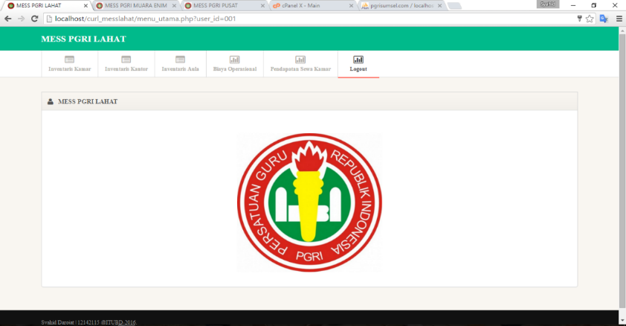

Di halaman ini pengguna bisa melakukan entry pelaporan mengenai inventaris kamar seperti pada gambar berikut beserta proses curl inventaris kamar.
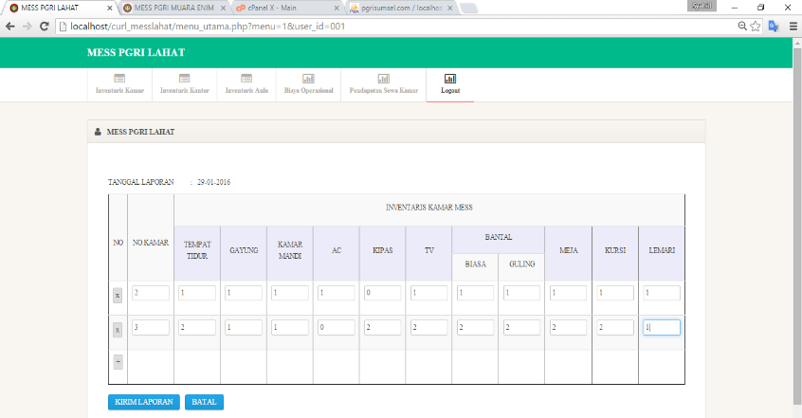

Proses Curl yang terjadi di inventaris kamar
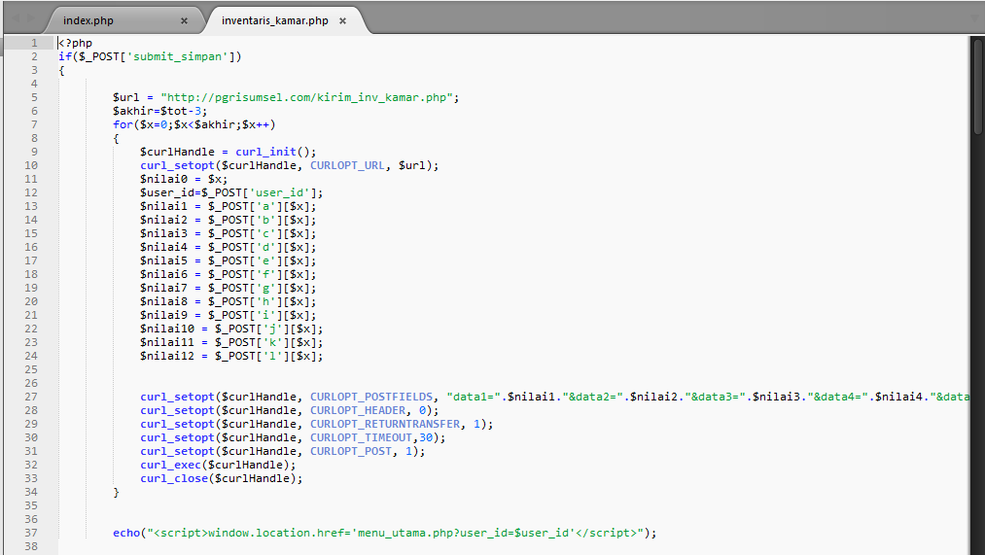

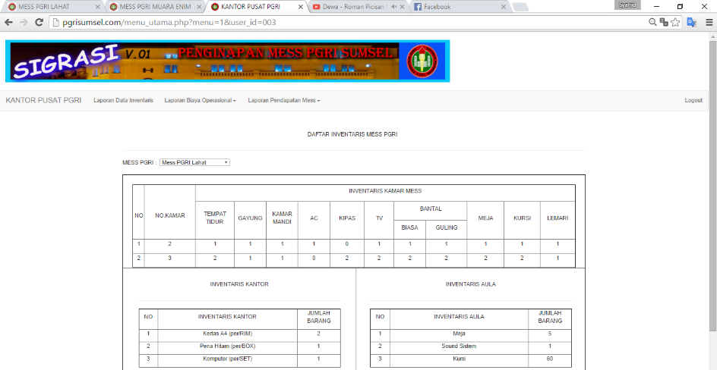
Hasil entry data di inventaris kamar

- Kesimpulan
- Kesimpulan
Dari hasil dan pembahasan yang sudah dijelaskan maka dapat disimpulkan sebagai berikut :
- Sistem cabang dan pusat berhasil dibangun dan di integrasikan dengan menggunakan teknik curl remote server dengan memanfaatkan library curl PHP.
- Sistem cabang diakses via localhost; http://localhost/curl_messlahat/ dan http://localhost/curl_messmenim/.
- Sistem pusat diakses via online; http://www.pgrisumsel.com/.
- Menu-menu baik pada sistem cabang dan pusat berfungsi dengan baik, fungsi integrasi data yang dilakukan berhasil dengan memanfaatkan library curl PHP.
- Data laporan yang dikirimkan cabang ke pusat berhasil dan cabang bisa login tanpa database via localhost, proses cek hak akses langsung ke server database.
- Hasil Pelaporan dari cabang, pusat bisa menampilkan data tersebut dengan curl PHP dari beberapa cabang dan fungsi tersebut berhasil

Referensi
1.Azhar, Muhammad Fahmi Al. 2012. Penggunaan CURL pada PHP. diakses
Pada tanggal 15 Oktober 2015 : http://azuharu.net/web-services/penggunaan-curl-php/
2.EMS, Tim. 2015. Kamus Komputer Lengkap :
ElekMediaKomputindo
3.Husin, Ahmad Syihab. 2013. Sistem Terintegrasi Portal Web Perguruan Tinggi Agama Islam Negeri Menggunakan Metode Grabbing. diakses pada tanggal 15 Oktober 2015 : http://digilib.uinsuka.ac.id/18659/1/Sistem%20Terintegrasi%20Portal%20Web%20Perguruan%20Tinggi%20Agama%20Islam%20Negeri%20Menggunakan%20Metode%20Grabbing.pdf
4.Madya, Suwarsih. 2011. Penelitian Tindakan (Action Research). Bandung :
Alfabeta.
5.Pahlawan, Try Andi. 2015. Perancangan Digital Library Pada SMK Negeri 1 Indralaya Utara. Diakses pada tanggal 15 Oktober 2015 : http://digilib.binadarma.ac.id/files/disk1/139/123-123-tryandipah-6914-1-jurnal.pdf
6.Pandeirot, Albert A. 2015. Integrasi Sosial Media Dengan E-Learning Teknik Informatika Universitas Tanjungpura. diakses pada tanggal 15 Oktober 2015 : http://jurnal.untan.ac.id/index.php/justin/article/viewFile/12872/11663
7.Peranginangin, Kasiman. 2006. Aplikasi Web dengan PHP dan MySQL.
Yogyakarta : Andi.
8.Raharjo, Budi. 2011. Belajar Otodidak Membuat Database Menggunakan
MySQL. Bandung : Informatika.
9.Rohim, Muhamad Fatkhur. 2015. Integrasi Antar Sistem Informasi Yang
Heterogen Menggunakan Metode Web Service SOAP. Diakses pada tanggal 15 Oktober 2015 : http://eprints.dinus.ac.id/15010/1/jurnal_14854.pdf
10.Rosa, dan M. Shalahuddin. 2014. Rekayasa Perangkat Lunak Terstruktur dan
Berorientasi Objek. Bandung : Informatika.
11.Simarmata, Janner. 2010. Rekayasa Web. Yogyakarta : Andi.
12.Sugiyono. 2009. Metode Penelitian Kuantitatif Kualitatif Dan R & D. Bandung :
Alfabeta.
13.Yulianto, Tri. 2015. ANALISIS DAN PERANCANGAN SITUS WEB BIRO
PENJAMINAN MUTU (BPM) MENGGUNAKAN TEKNOLOGI REALLY SIMPLE SYNDICATION (RSS) (Studi Kasus : BPM Universitas Bina Darma). Diakses pada tanggal 15 Oktober : http://digilib.binadarma.ac.id/files/disk1/138/123-123-triyuliant-6878-1-jurnalt-p.pdf

